中控考勤自动接收程序使用说明

- 适用机型：中控彩屏系列和黑白系列考勤机
- 安装步骤：
  - 安装中控指纹驱动包（中控指纹驱动包——setup.exe）
  - 执行升级脚本（中控考勤机接口升级脚本.txt）
  - 登录V8，新建一个人员编号为kqamin的人员（注意不是kqadmin），给kqamin授权（考勤相关权限，MAC_INFO要授读写权限）
  - 将“中控接口程序_最新（支持黑白）.rar”解压，修改 所有扩展名为.config文件（有3个），修改文件中<value>http://127.0.0.1/HRWeb2.0/NoLogin/ZkeeperWebService.asmx</value>部分
  - 用kqamin登录zkeeper.exe，如果是第一次登录，会提示“登录失败”，同时V8的“客户端登录允许”会生成一条记录，将对应记录设置为“允许访问”。
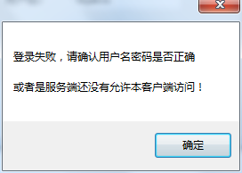
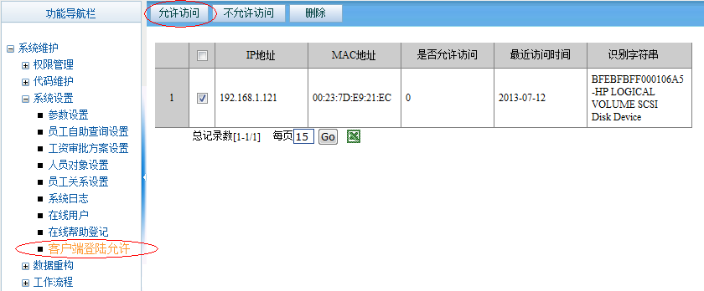
  - 重新登录zkeeper.exe,登记考勤机。
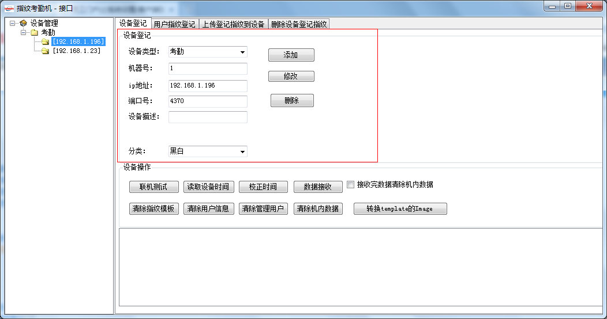
  - 在机器中登记员工指纹。这一步可以使用zkeeper.exe也可以使用中控自带的考勤软件zktime5.0。
由于目前zkeeper.exe无法将数据库中的员工指纹信息上传到新的考勤机器，在有多台考勤机的情况下，建议用zktime5.0。（用zktime可以将考勤机A上的指纹下载到数据库，再上传到考勤机B）。
注意：
- zktime5.0可以使用access数据库和SQLSERVER数据库（安装目录有建库脚本）。
- 如果使用zktime5.0，需要将员工的姓名、考勤号（userinfo表的BADGENUMBER）录入，并且将BADGENUMBER字段的值同时录入A01表的kcardno字段。
  - 安装中控考勤机自动接收程序，安装包里有安装说明，参照说明操作。
  - 设置定时接收考勤机数据的时间，调试方案名称必须是KQDAY!
重启自动服务。
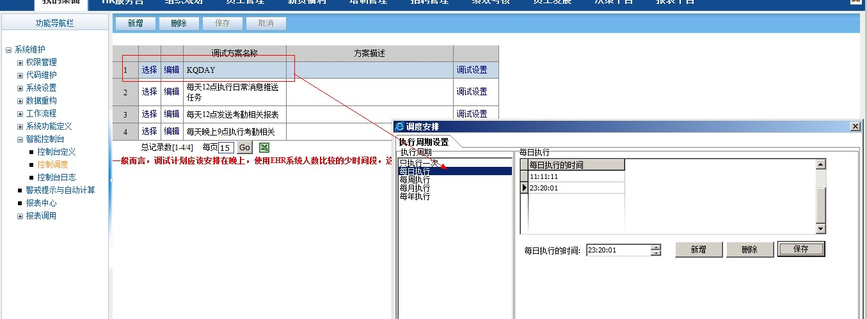

三、注意事项：
1.自动服务接收流程：先将记录插入kcardata表，并同时在自动服务目录的log文件夹下生成刷卡数据文本文件，调用datarecived存储过程，将kcardata表的数据插入K07。
2.启用自动服务后，大概每10分钟就会执行一次，判断是否下载数据。所以kqamin用户每10分钟就会被踢出来一次。
3.每次接收完数据，机器里的记录将会被清空。

